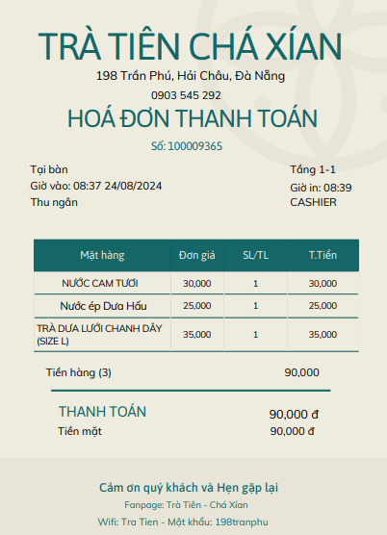

1. Xây dựng ER-1 cho Hoá Đơn Bán Hàng

1.1 Chọn lọc thông tin

| **Từ trong HSDL** | **Từ rõ nghĩa** | Viết tắt |
| --- | --- | --- |
| Số | Mã đơn thanh toán | MaDonThanhToan |
| Giờ vào | Ngày và giờ in hóa đơn | NgayThanhToan |
| Tại Bàn | ~~Số bàn khách ngồi~~ | SoBan |
| Thu ngân | ~~Tên nhân viên thu ngân~~ | TenThuNgan |
| Mặt hàng | ~~Tên món nước~~ | TenMon |
| SL/TL | Số lượng | SoLuong |
| Đ.Giá | ~~Đơn giá~~ | DonGia |
| T.Tiền | Thành tiền | ThanhTien |
| Tổng thanh toán | Tổng thanh toán | TongThanhToan |
| Tiền mặt | Phương thức thanh toán | PhuongThucThanhToan |

1.2 Xác định thuộc tính, thực thể

- **MONNUOC (**MaMon,TenMon, DonGia)

- **BAN**  (SoBan)

- **NHANVIEN** (MaNhanVien, TenNhanVien)

1.3 Xác định quan hệ

* **BÁN** (MaDonThanhToan, NgayThanhToan, SoLuong, ThanhTien, TongThanhToan, PhuongThucThanhToan)

1.4 Vẽ

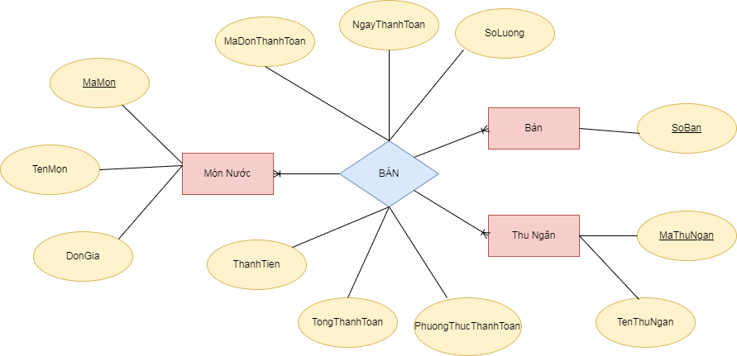

1. Thiết kế cơ sở dữ liệu ở mức logic

2.1 Chuyển thực thể thu được

* **MONNUOC (**MaMon,TenMon, DonGia)
* **BAN**  (SoBan)
* **NHANVIEN** (MaNhanVien, TenNhanVien)

2.2 Chuyển quan hệ thu được

* **BANHANG** (MaDonThanhToan, NgayThanhToan, SoLuong, ThanhTien, TongThanhToan, PhuongThucThanhToan)

2.3 Chuẩn hóa

* **MONNUOC** (MaMon,TenMon, DonGia)
* BANGHANG_CHITIET(MaDonThanhToan, MaMon)
* **BAN** (SoBan)
* **NHANVIEN** (MaNhanVien, TenNhanVien)
* **BANHANG** (MaHoaDonBanHang, NgayThanhToan, SoLuong, ThanhTien, TongThanhToan, PhuongThucThanhToan, SoBan, MaNhanVien)

1. Sơ đồ quan hệ

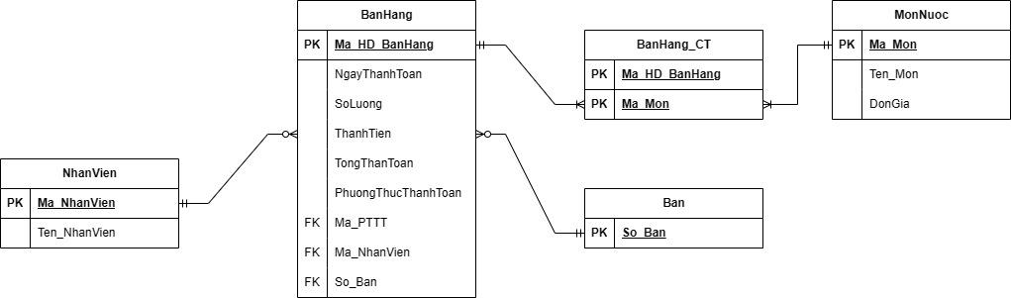

3. Thiết kế chi tiết các bảng

#### *3.1 Bảng MONNUOC*

| **STT** | **Tên cột** | **Kiểu dữ liệu** | **Ràng buộc** | **Ghi chú** |
| --- | --- | --- | --- | --- |
| 1 | MaMon | Char (6) | Khóa chính |  |
| 2 | TenMon | Nvarchar (100) |  |  |
| 3 | DonGia | int |  |  |

3.2 BẢNG BANHANG_CHITIET

#### 

| **STT** | **Tên cột** | **Kiểu dữ liệu** | **Ràng buộc** | **Ghi chú** |
| --- | --- | --- | --- | --- |
| 1 | MaHoaDonBanHang | Char (6) | Khóa chính |  |
| 2 | MaMon | Char (6) | Khoá chính |  |

3.3 BẢNG BAN

#### 

| **STT** | **Tên cột** | **Kiểu dữ liệu** | **Ràng buộc** | **Ghi chú** |
| --- | --- | --- | --- | --- |
| 1 | SoBan | int | Khóa chính |  |

3.4 BẢNG NHANVIEN

#### 

| **STT** | **Tên cột** | **Kiểu dữ liệu** | **Ràng buộc** | **Ghi chú** |
| --- | --- | --- | --- | --- |
| 1 | MaNhanVien | Char (6) | Khóa chính |  |
| 2 | TenNhanVien | Nvarchar (6) |  |  |

3.5 BẢNG BANHANG

#### 

| **STT** | **Tên cột** | **Kiểu dữ liệu** | **Ràng buộc** | **Ghi chú** |
| --- | --- | --- | --- | --- |
| 1 | MaHoaDonBanHang | Char (6) | Khóa chính |  |
| 2 | NgayThanhToan | Date |  |  |
| 3 | SoLuong | Int |  |  |
| 4 | ThanhTien | Numeric(15) |  |  |
| 5 | TongThanhToan | Numeric(15) |  |  |
| 6 | PhuongThucThanhToan | Varchar(50) |  |  |
| 7 | SoBan | Int | Khoá ngoại |  |
| 8 | MaNhanVien | Varchar(6) | Khoá ngoại |  |